Compte Rendu LAB01

**1.3 Exercise 01.C: Logging exercise 1**

Lorsque l’on exécute le projet maven en ne demandant que les logs de type info, avec la commande «mvn exec:java -Dexec.mainClass="ex01C.C" -Dlog4j.configuration=file:{path}/resources/log4j.properties», nous pouvons voir ceci :

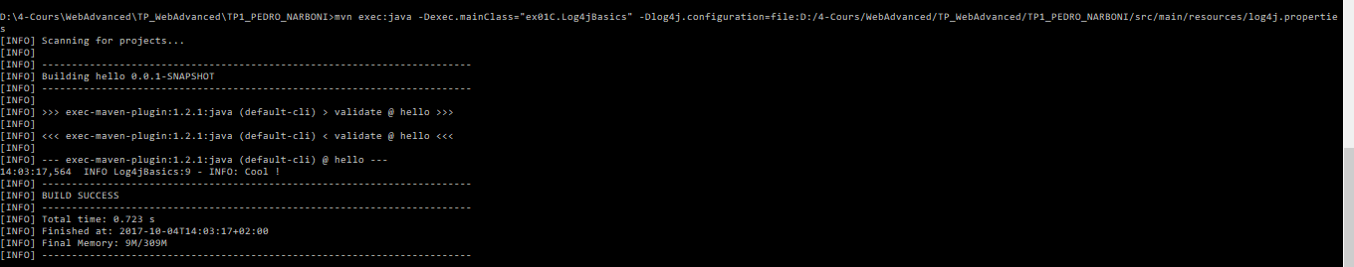

Sur l’image ci-dessus, on ne voit que les logs info. Lorsque dans le fichier log4j.properties, on passe de « log4j.rootLogger=INFO, stdout » à « log4j.rootLogger=DEBUG, stdout » on a l’image suivante :

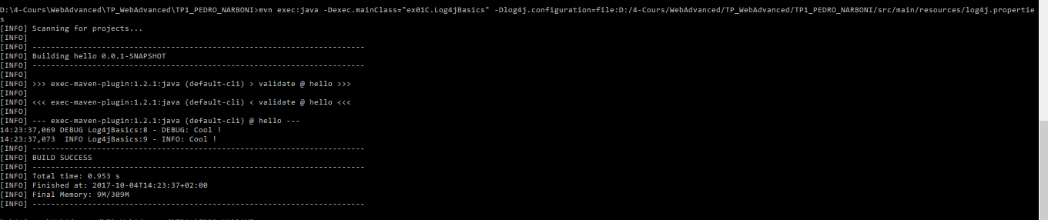

Suite à la modification, on se rend compte qu’il y a les logs de type « Debug » et « Info »

**1.4 Exercise 01.D: References**

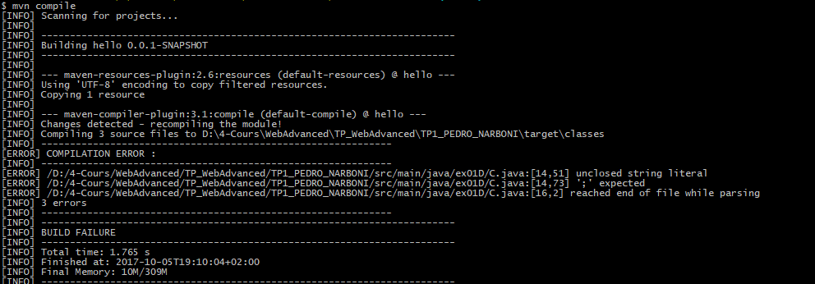Lorsqu’on compile une première fois le code copié fournit, on a les erreurs suivantes :

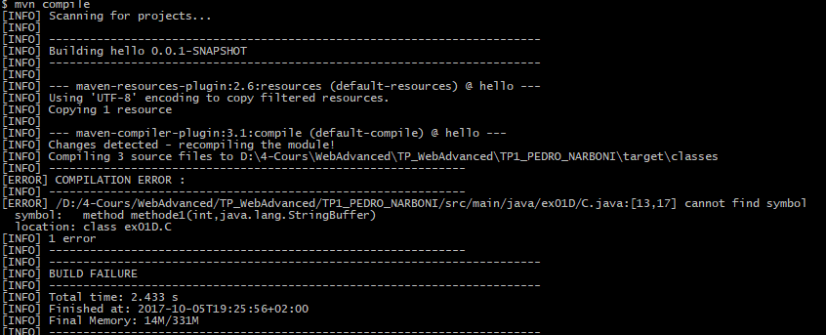Pour corriger cette erreur, il faut rajouter un guillemet dans le syso : « System.out.println(i=" + i + ", s=" + s); » devient « System.out.println("i=" + i + ", s=" + s); ». Ensuite l’erreur suivante apparait :

Cette erreur signifie que la méthode qui est référencée dans la fonction main n’existe pas. Pour la corriger, il faut s’assurer que la fonction porte le même nom que la référence. Ici ce n’était pas le cas. Il suffit donc de mettre le même nom pour les deux.

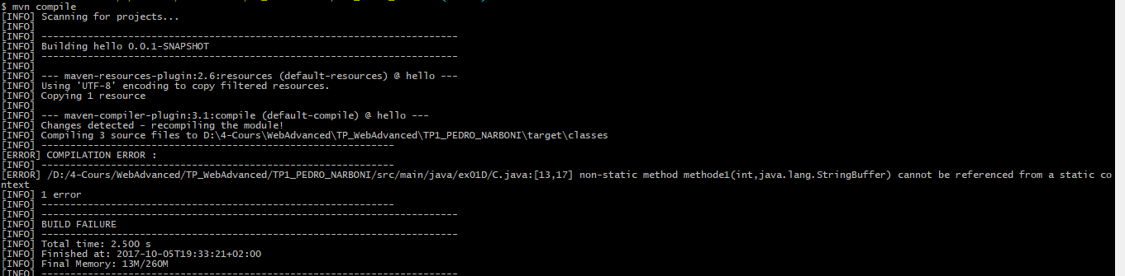Une troisième erreur apparait :

Pour corriger cette erreur, il faut que la méthode qui est référencée dans la fonction static void main () soit aussi définit en tant que static. Ici ce n’était pas le cas.

**1.5 Exercise 01.E: Inheritance**

Les réponses aux questions se trouvent en commentaire du code de la classe C.java dans le package ex01E

**1.6 Exercise 01.F: toString() overloading**

Les réponses aux questions se trouvent en commentaire du code de la classe ToStringOverloading.java dans le package ex01F.